О работе «горячей линии» ФБУЗ «Центр гигиены и эпидемиологии в РСО - Алания» по профилактике ВИЧ – инфекции
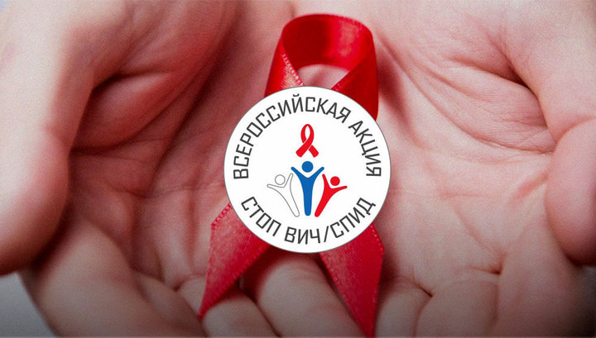
с 14.05.2018 г. по 20.05.2018 г.

Фондом социально-культурных инициатив (Президент Фонда – С.В.Медведев) при поддержке Федеральной службы по надзору в сфере защиты прав потребителей и благополучия человека дважды в год проводится Всероссийская акция «Стоп ВИЧ/СПИД», приуроченная к Всемирному дню борьбы со СПИДом».
В связи с этим ФБУЗ «Центр гигиены и эпидемиологии в РСО - Алания» организует работу тематической «горячей линии» и консультаций по профилактике ВИЧ – инфекции для населения с 14 по 20 мая 2018 года по телефону: 8-867-2-76-67-38 с 9.00 до 16.00.

Уважаемые граждане!

Позвонив по указанному номеру телефона вы можете проконсультироваться у наших специалистов:
- По вопросам заражения и распространения заболевания;
- О профилактике;
- О правилах безопасности для пациента и окружающих: в каких случаях больной обязан сообщить о СПИД, какие процедуры запрещены и так далее;
- По вопросам юридического характера, связанные с заболеванием. К примеру, постановка на учет.

